Product Backlog



# **1. Product Backlog**

## **1.1. User Story Map**

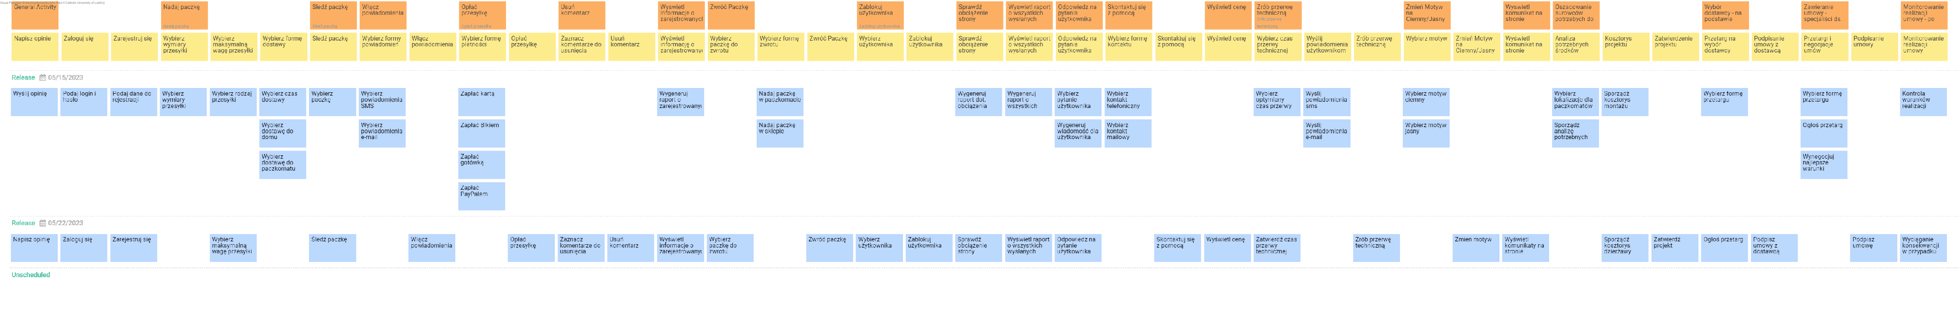

## **1.2. Prioritized User Stories**

| **ID** | **Name** | **Description** | **Epic** | **Status** | **Acceptance Criteria** | **Story Points** | **Priority** | **Risk** | **Split From** | **Due Date** |
| --- | --- | --- | --- | --- | --- | --- | --- | --- | --- | --- |
| US063 | Skontaktuj się z pomocą | Użytkownik może skontaktować się z pomocą | Skontaktuj się z pomocą | Approved | W pełni funkcjonalna funkcja | 10 | Should | Low |  | 2023 May 15 |